obiettivi:

 Diffrazione su Gecko Tape® (1 h)
Gruppo_____________________________
Scopo
- osservare la figura di diffrazione e desumere da essa la struttura della superficie del Gecko Tape®
- valutare la distanza e la simmetria fra gli elementi del Gecko Tape®
Materiale occorrente
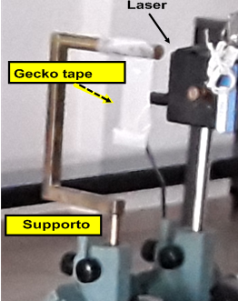
- Un laser (anche uno semplice puntatore) noi ne utilizzeremo uno rosso He-Ne (λ=632,8 nm ) Campione di Gecko Tape®
- supporto per gecko
- schermo bianco (foglio di carta, muro)
- metro, righello e goniometro, pennarelli, carta
- per laser di classe II occhiali di protezione omologati
per il laser in uso
- banco ottico (utile ma non indispensabile) in alternativa basta un semplice supporto

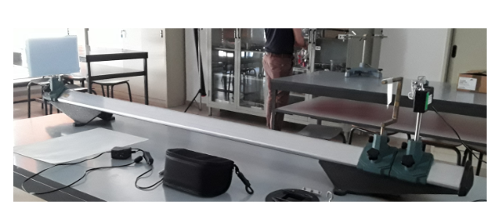
Figura 1: in alto: ingrandimento dell'allineamento tra laser e Gecko Tape. A sinistra banco ottico completo: lo schermo, composto da un foglio di carta A3 fissato ad un cartoncino rigido, viene posto alla massima distanza possibile dal Gecko Tape per aumentare la separazione dei puntini luminosi corrispondenti ai massimi di diffrazione.
Procedimento
Le foto delle prove eseguite da noi mostrano l’uso del banco ottico e di un supporto molto semplice: un tondino di metallo ripiegato a forma di semi rettangolo con il Gecko Tape® appoggiato sul suo lato corto superiore: le caratteristiche adesive del materiale garantiscono la tenuta e la geometria assicura la perpendicolarità.
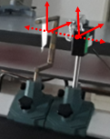
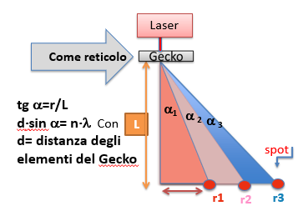
lo schermo è un foglio di carta A3 fissato ad un cartoncino rigido, viene posto alla massima distanza possibile dal Gecko Tape® per aumentare la separazione dei puntini luminosi corrispondenti ai massimi di diffrazione. Occorre curare l’allineamento di laser Gecko e schermo per avere misure affidabili e riproducibili.

Step 1 Verifiche iniziale
Inizialmente usate come schermo una parete bianca abbastanza ampia in modo da stimare le distanze in gioco e scegliere in modo opportuno la distanza tra reticolo e schermo.
Una volta allestito il banco ed acceso il laser sullo schermo si nota la figura di diffrazione
Step 2 misure
ATTENZIONE: registrate con cura le condizioni di lavoro di ogni misura (tipo di laser,L,r1,r2,r3….)
- con un pennarello si segnano sullo schermo le posizioni dei massimi;
- si osserva la geometria esagonale e si può utilizzare un righello per tracciare le linee di congiunzione dei massimi della figura di diffrazione.
- Fate una foto dello schermo
- Utilizzando d⋅sinα=nλ stimare la distanza d tra gli elementi del gecko tape.
- L’angolo α si determina a partire dal rapporto r/L tra la distanza del massimo di ordine n (1,2,3..) e la distanza L tra schermo e gecko; λ è ovviamente la lunghezza d’onda della luce laser.

